|  |
| --- |
| Môn học phát triển ứng dụng hệ thống thông tin hiện đại – Bộ môn hệ thống thông tin – khoa công nghệ thông tin – trường đại học khoa học tự nhiên |
| Yêu cầu chức năng |
| Quản lí chuyến xe |
|  |
| **Biên soạn:Nguyễn Hoàng Anh - Phan Hữu Phước** |
| **9/10/2017** |

1. Tham chiếu

|  |  |  |
| --- | --- | --- |
| Mã số | Tên tài liệu | Phiên bản |
| KS-1 | Khảo sát hệ thống | 1.0 |
| SRS-01 | [SRS] [Tomorrow] Quản lý khách sạn | 1.0 |

1. Thông tin tài liệu

|  |
| --- |
|  |

|  |  |  |  |  |  |
| --- | --- | --- | --- | --- | --- |
| Mã số | Tên tài liệu | Nội dung cập nhật | Phiên bản | Tác giả | Mô tả |
| FR-01 | Yêu cầu chức năng | Khởi tạo | 1.0 | Nguyễn Hoàng Anh – Phan Hữu Phước | Phân tích yêu cầu chức năng cho hệ thống quản lý khách sạn |

1. Phân tích chức năng
   * 1. Sơ đồ use case tổng quát

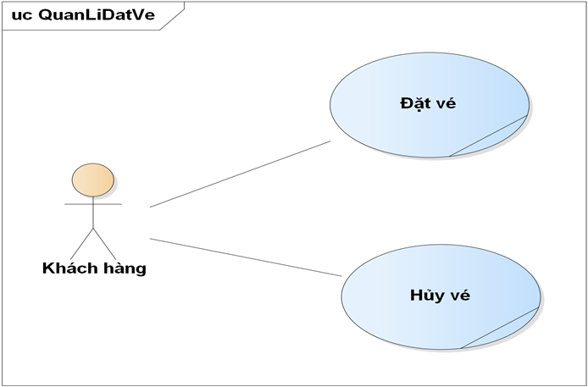

* + 1. Sơ đồ use case chức năng đặt vé – hủy vé

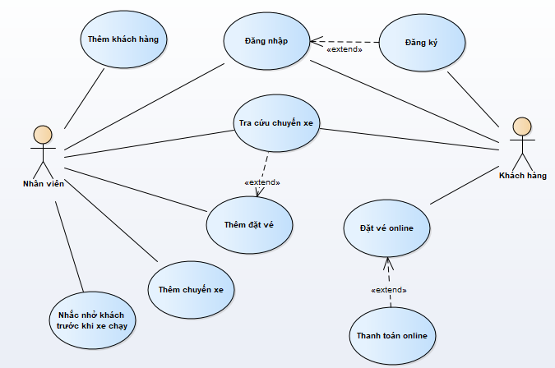

Hình 1. Mô hình use case chức năng Đặt vé

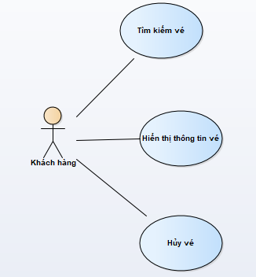

Hình . Mô hình use case chức năng Hủy vé

* 1. Mô tả
     1. Use case Thêm khách hàng

|  |  |  |
| --- | --- | --- |
| Tên Use Case | Thêm khách hàng | Mã số: [FRA][UCCN][1.2.1.1] |
| Tham chiếu: [1] [HTUCNV-1] |
| Mô tả | UC bắt đầu khi nhân viên nhận thông tin khách hàng cho đặt vé | |
| Dòng cơ bản | 1. Nhân viên nhận thông tin khách hàng đặt vé  2. Nhân viên tìm kiếm khách hàng bằng thông tin như: tên, số điện thoại….  3. Nhân viên thêm khách hàng vào dữ liệu khách hàng | |
| Dòng thay thế | Ở 2: nếu thông tin khách hàng được tìm thấy, không cần thêm khách hàng vào dữ liệu khách hàng (bỏ bước 3) | |

* + 1. Use case Đăng nhập

|  |  |  |
| --- | --- | --- |
| Tên Use Case | Đăng nhập | Mã số: [FRA][UCCN][ 1.2.1.2] |
| Tham chiếu: [1] [HTUCNV-1] |
| Mô tả | UC bắt đầu khi nhân viên cần quản lý website hoặc khách hàng cần đặt vé | |
| Dòng cơ bản | 1. Nhân viên hoặc khách hàng nhập thông tin đăng nhập như username, password  2. Khách hàng hoặc nhân viên xác nhận đăng nhập | |
| Dòng thay thế | Nếu khách hàng chưa có tài khoản đăng nhập thì thực hiện use case chức năng đăng ký.  Nếu thông tin đăng nhập không chính xác thì đăng nhập lại | |

* + 1. Use case Đăng ký

|  |  |  |
| --- | --- | --- |
| Tên Use Case | Đăng ký | Mã số: [FRA][UCCN][ 1.2.1.3] |
| Tham chiếu: [KS-1] [BRS][HTUCNV][1.2.1] |
| Mô tả | UC bắt đầu khi khách hàng chưa có tài khoản và cần tạo để đặt vé | |
| Dòng cơ bản | 1. Khách hàng nhập vào thông tin đăng ký tài khoản như username, password, tên, số điện thoại,…  2. Khách hàng chấp nhận điều khoản.  3. Khách hàng xác nhận đăng ký | |
| Dòng thay thế | Bước 1: nếu username của khách hàng đã tồn tại thì thực hiện lại bước 1 | |

* + 1. Use case Tra cứu chuyến xe

|  |  |  |
| --- | --- | --- |
| Tên Use Case | Tra cứu chuyến xe | Mã số: [FRA][UCCN][ 1.2.1.4] |
| Tham chiếu: [KS-1] [BRS][HTUCNV][1.2.1] |
| Mô tả | UC bắt đầu khi khách hàng hoặc nhân viên tìm thông tin của chuyến xe cho đặt vé | |
| Dòng cơ bản | 1. Nhân viên hoặc khách hàng nhập thông tin tra cứu cho chuyến xe như bến đi, bến đến, thời gian đi, số ghế,…  2. Nhân viên hoặc khách hàng xem kết quả trả về | |
| Dòng thay thế | Ở bước 1: nếu thông tin tra cứu không có trong dữ liệu thì bước 2 sẽ không có kết quả | |

* + 1. Use case Thêm đặt vé

|  |  |  |
| --- | --- | --- |
| Tên Use Case | Thêm đặt vé | Mã số: [FRA][UCCN][ 1.2.1.5] |
| Tham chiếu: [KS-1] [BRS][HTUCNV][1.2.1] |
| Mô tả | UC bắt đầu khi nhân viên nhận đặt vé chính thức từ khách hàng | |
| Dòng cơ bản | 1. Nhân viên lấy thông tin khách hàng cung cấp như ngày đi, thời gian, số ghế, tuyến xe,…  2. Nhân viên thêm đặt vé cho khách hàng vào dữ liệu | |
| Dòng thay thế | Ở bước 1: nếu thông tin không đúng sẽ không thực hiện bước 2 | |

* + 1. Use case Thêm chuyến xe

|  |  |  |
| --- | --- | --- |
| Tên Use Case | Thêm chuyến xe | Mã số: [FRA][UCCN][ 1.2.1.6] |
| Tham chiếu: [KS-1] [BRS][HTUCNV][1.2.1] |
| Mô tả | UC bắt đầu khi nhân viên nhận đặt vé từ khách hàng nhưng chưa có chuyến xe như yêu cầu | |
| Dòng cơ bản | 1. Nhân viên nhận thông tin của khách hàng về chuyến xe cần đặt vé  2. Nhân viên thêm vào dữ liệu chuyến xe phù hợp với yêu cầu thông tin đặt vé của khách hàng | |
| Dòng thay thế |  | |

3.2.7 Use case Nhắc nhở khách hàng trước khi xe chạy

|  |  |  |
| --- | --- | --- |
| Tên Use Case | Nhắc nhở khách hàng trước khi xe chạy | Mã số: [FRA][UCCN][ 1.2.1.7] |
| Tham chiếu: [KS-1] [BRS][HTUCNV][1.2.1] |
| Mô tả | UC bắt đầu khi xe chạy trước 60 phút | |
| Dòng cơ bản | 1. Nhân viên tra cứu số điện thoại khách hàng cho chuyến xe  2. Nhân viên điện thoại cho từng khách hàng thông báo thời gian xe chạy | |
| Dòng thay thế |  | |

3.2.8 Use case Đặt vé online

|  |  |  |
| --- | --- | --- |
| Tên Use Case | Đặt vé online | Mã số: [FRA][UCCN][ 1.2.1.8] |
| Tham chiếu: [KS-1] [BRS][HTUCNV][1.2.1] |
| Mô tả | UC bắt đầu khi khách hàng muốn đặt vé trực tiếp trên website | |
| Dòng cơ bản | 1. Khách hàng chọn chuyến xe mong muốn đi  2. Khách hàng điền thông tin cần thiết cho đặt vé vừa chọn  3. Khách hàng xác nhận đặt vé | |
| Dòng thay thế | Nếu 1: không tìm được chuyến xe như mong muốn thì không thực hiện 2, 3 | |

3.2. 9 Use case Thanh toán online

|  |  |  |
| --- | --- | --- |
| Tên Use Case | Thanh toán online | Mã số: [FRA][UCCN][ 1.2.1.9] |
| Tham chiếu: [KS-1] [BRS][HTUCNV][1.2.1] |
| Mô tả | UC bắt đầu khi khách hàng muốn thanh toán trực tiếp cho đặt vé của mình | |
| Dòng cơ bản | 1. Khách hàng chọn đặt vé cần thanh toán  2. Khách hàng điền thông tin thanh toán trực tiếp như số thẻ, số cvv,…  3. Khách hàng xác nhận thanh toán online | |
| Dòng thay thế | Ở 3: nếu số tiền thanh toán trong thẻ không đủ thì dừng use case chức năng này hoặc thực hiện lại bước 2 | |

3.2.10 Use case tìm kiếm vé

|  |  |  |
| --- | --- | --- |
| Tên Use Case | Tìm kiếm vé | Mã số: [FRA][UCCN][ 1.2.2.10] |
| Tham chiếu: [KS-1] [BRS][HTUCNV][1.2.2] |
| Mô tả | UC bắt đầu khi nhân viên có nhu cầu tra cứu vé | |
| Dòng cơ bản | 1. Nhân viên chọn chức năng tìm kiếm vé  2. Nhập số điện thoại của khách hàng cần tra cứu vé  3. Hiển thị thông tin tìm thấy thành công. | |
| Dòng thay thế | Nếu thông tin không được tìm thấy, hiển thị thông báo với người dùng. | |

3.2.11 Use case hiển thị thông tin vé

|  |  |  |
| --- | --- | --- |
| Tên Use Case | Hiển thị thông tin vé | Mã số: [FRA][UCCN][ 1.2.2.11] |
| Tham chiếu: [KS-1] [BRS][HTUCNV][1.2.2] |
| Mô tả | UC bắt đầu khi nhân viên có nhu cầu xem thông tin vé | |
| Dòng cơ bản | 1. Thực hiện use cace tím kiếm vé  2. Hiển thị thông tin khi tiềm kiếm thành công cho người dùng | |
| Dòng thay thế | Nếu thông tin không được tìm thấy, hiển thị thông báo với người dùng ở bước 1 và không thực hiện bước 2 | |

3.2.12 Use case hủy vé

|  |  |  |
| --- | --- | --- |
| Tên Use Case | Hủy vé | Mã số: [FRA][UCCN][ 1.2.2.12] |
| Tham chiếu: [KS-1] [BRS][HTUCNV][1.2.2] |
| Mô tả | UC bắt đầu khi nhân viên có nhu cầu hủy vé | |
| Dòng cơ bản | 1. Nhân viên chọn vé cần hủy  2. Nhấn vào nút hủy vé  3. Nhân viên nhấn vào nút xác định hủy vé  4. Hiển thị hủy vé thành công | |
| Dòng thay thế | Nếu hủy vé không thành công sẽ thông báo lỗi cho người dùng. | |

1. Phân tích dữ liệu
   1. 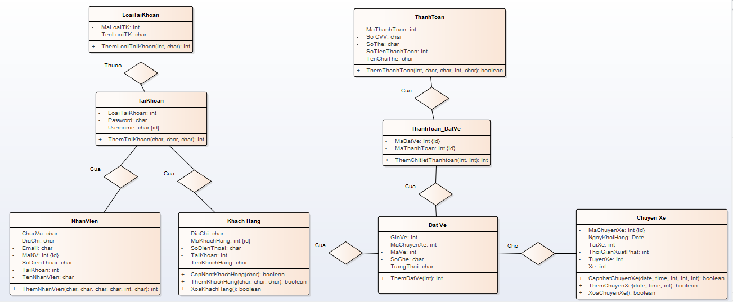Sơ đồ class diagram quy trình đặt vé của khách hàng